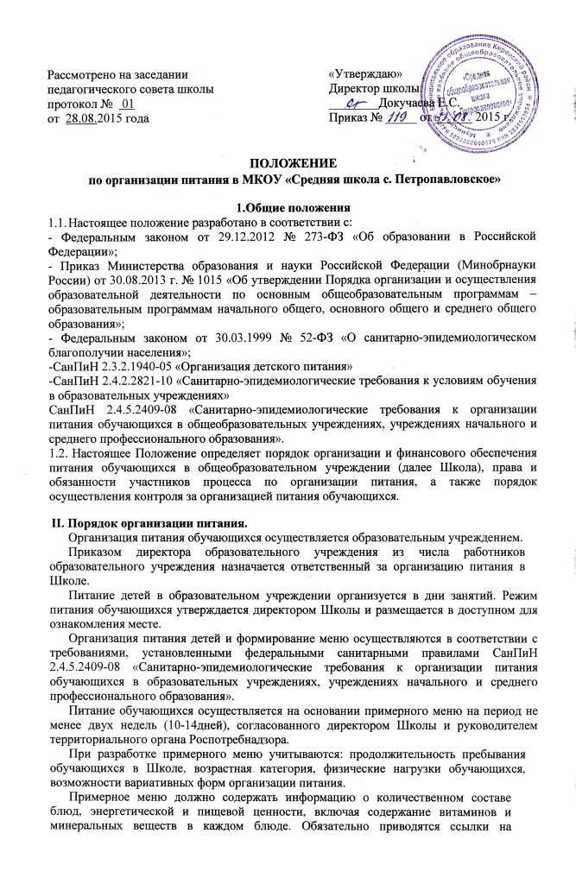

рецептуры используемых блюд и кулинарных изделий в соответствии со сборниками рецептур. Наименования блюд и кулинарных изделий, указываемых в примерном меню, должны соответствовать их наименованиям, указанным в использованных сборниках рецептур.

            В соответствии с примерным меню составляется ответственным работником и утверждается директором образовательного учреждения ежедневное меню, в котором указываются сведения об объемах блюд и названия кулинарных изделий. В исключительных случаях допускается замена одних продуктов, блюд и кулинарных изделий на другие при условии их соответствия по пищевой ценности и в соответствии с таблицей замены пищевых продуктов, что должно подтверждаться необходимыми расчетами.

            Питание для каждого класса организуется на численность обучающихся, заявляемую классным руководителем. При составлении заявки классный руководитель учитывает численность обучающихся, родители (законные представители) которых уведомили о предстоящем пропуске занятий.

При организации питания могут использоваться продукты, выращенные на учебно- опытном пришкольном участке учреждения.

III.   Финансовое обеспечение организации питания обучающихся

В расходах на оплату питания учитываются затраты на продукты питания.

3.1.  Финансовое обеспечение предоставления питания осуществляется за счет:

-   средств областного бюджета, предоставляемых на социальную поддержку семей, имеющих статус малоимущих  детей, обучающихся в Школе;

-    средств платы, взимаемой с родителей (законных представителей) за питание детей в образовательном учреждении (далее - родительская плата за питание детей).

IV.  Порядок организации питания за счет средств платы, взимаемой с родителей (законных представителей).

4.1.               На      основании решения родительского собрания, руководителем Школы издается приказ по учреждению «Об организации горячего питания за счёт средств платы, взимаемой с родителей (законных представителей)».

4.2.               На      основании поданных заявлений родителей (законных представителей) на имя директора Школы на питание обучающихся за счет средств родителей (законных представителей) Школа на основании решения родительского собрания и приказа директора Школы организует питание для обучающихся за счет средств родителей (законных представителей).

4.3.         Стоимость питания определяется в соответствии с меню, согласованным территориальными органами Роспотребнадзора.

4.4.            Прием            денежных средств от родителей (законных представителей) осуществляет следующим образом:

-   внесение родительской платы за питание детей в Школе, осуществляется ежемесячно в срок до 5 числа текущего месяца;

-   размер родительской платы за питание детей в образовательном учреждении, подлежит перерасчёту в случае пропуска ребёнком занятий по уважительной причине, а также по иным причинам за каждый день непосещения Школы;

-  родители вносят плату лицу либо через бухгалтерию управления образования либо через другие платежные системы.

V. Распределение прав и обязанностей участников процесса по организации питания обучающихся

5.1.  Директор Школы:

-    несет ответственность за организацию питания обучающихся в соответствии с нормативными правовыми и правовыми актами Российской Федерации, федеральными санитарными правилами и нормами, уставом Школы и настоящим Положением;

-    обеспечивает принятие локальных актов, предусмотренных настоящим Положением;

-    назначает из числа работников Школы ответственного за организацию питания в Школе;

-    обеспечивает рассмотрение вопросов организации питания обучающихся на заседаниях родительских собраний в классах, общешкольного родительского собрания.

5.2.  Ответственный за организацию питания в Школе:

-   координирует и контролирует деятельность классных руководителей, работников пищеблока, поставщиков продуктов питания и организаций, предоставляющих питание в Школу;

-      формирует сводный список обучающихся для предоставления питания;

-  предоставляет списки обучающихся для расчета средств на питание обучающихся в бухгалтерию;

-  обеспечивает учёт фактической посещаемости обучающимися столовой, охват всех обучающихся питанием, контролирует ежедневный порядок учета количества фактически полученных обучающимися обедов по классам;

-    формирует список и ведет учет детей из малоимущих семей и детей, находящихся в иной трудной жизненной ситуации;

-    контролирует сбор платы, взимаемой с родителей (законных представителей) за питание детей в образовательном учреждении, и ведет соответствующую ведомость (табель учёта);

-  осуществляет мониторинг удовлетворенности качеством школьного питания;

-  вносит предложения по улучшению организации питания.

5.3.  Классные руководители образовательного учреждения:

- контролирует сбор платы, взимаемой с родителей (законных представителей) за питание детей в образовательном учреждении, и ведет соответствующую ведомость (табель учёта);

-  ежедневно представляют в школьную столовую заявку для организации питания на количество обучающихся на следующий учебный день;

-  ежедневно не позднее, чем за 1 час до предоставления обеда в день питания уточняют представленную накануне заявку;

-  ведут ежедневный табель учета полученных обучающимися обедов;

-   не реже чем один раз в неделю представляют ответственному за организацию питания в Школе о количестве фактически полученных обучающимися обедов;

-  осуществляют в части своей компетенции мониторинг организации школьного питания;

-  предусматривают в планах воспитательной работы мероприятия, направленные на формирование здорового образа жизни обучающихся, потребности в сбалансированном и

рациональном питании, систематически выносят на обсуждение в ходе родительских собраний вопросы обеспечения полноценного питания учащихся;

-  вносят на обсуждение на заседаниях педагогического совета, совещания при директоре предложения по улучшению питания.

5.4. Родители (законные представители) обучающихся:

-  представляют заявление на предоставление льготного питания с приложением соответствующих подтверждающих документов в случае, если ребенок относится к категории детей из малоимущих семей и детей, находящихся в иной трудной жизненной ситуации;

-  своевременно вносят плату за питание ребенка;

-  обязуются своевременно сообщать классному руководителю о болезни ребенка или его временном отсутствии в Школе для снятия его с питания на период его фактического отсутствия, а также предупреждать медицинского работника и классного руководителя об имеющихся у ребенка аллергических реакциях на продукты питания;

-  ведут разъяснительную работу со своими детьми по привитию им навыков здорового образа жизни и правильного питания;

-  вправе вносить предложения по улучшению организации питания обучающихся лично;

-  вправе знакомиться с примерным и ежедневным меню, расчетами средств на организацию питания обучающихся.

VI. Порядок осуществления контроля организации питания обучающихся

6.1.  Для осуществления контроля за организацией питания обучающихся в школе приказом директора Школы создается комиссия, в состав которой включаются:

-  директор Школы;

-  работник, ответственный за организацию питания обучающихся;

-  представитель родительского комитета Школы;

-  заведующий по хозяйственной части или работник пищеблока;

6.2.  Комиссия:

-   проверяет качество, объем и выход приготовленных блюд, их соответствие утвержденному меню;

-   следит за соблюдением санитарных норм и правил, ведением журнала учета сроков хранения и реализацией скоропортящихся продуктов;

-  разрабатывает график посещения обучающимися столовой под руководством классного руководителя;

-контролирует соблюдение порядка учёта посещаемости обучающимися столовой;

-  формирует предложения по улучшению организации питания школьников.

6.3.  Комиссия не реже одного раза в месяц осуществляет проверки организации питания обучающихся, по итогам которых составляются акты.

6.4.  Требования комиссии по устранению нарушений в организации питания обучающихся являются обязательными для исполнения директором и работниками образовательного учреждения.

6.5.  Вопросы организации питания обучающихся рассматриваются:

-  не реже 1 раза в полугодие на родительских собраниях в классах;

-  не реже 1 раза в год на общешкольном родительском собрании.

VII. Заключительные положения

7.1. В целях совершенствования организации питания обучающихся Школа:

-   организует постоянную информационно-просветительскую работу по повышению уровня культуры питания школьников в рамках учебной деятельности (в предметном содержании учебных курсов) и внеучебных мероприятий;

-  оформляет и постоянно (не реже 1 раза в четверть) обновляет информационные стенды, посвящённые вопросам формирования культуры питания;

-     изучает режим и рацион питания учащихся в домашних условиях, потребности и возможности родителей в решении вопросов улучшения питания школьников с учётом режима функционирования образовательного учреждения, пропускной способности школьной столовой, оборудования пищеблока;

-   организует систематическую работу с родителями, проводит беседы, лектории и другие мероприятия, посвящённые вопросам роли питания в формировании здоровья человека, обеспечения ежедневного сбалансированного питания, развития культуры питания, привлекает родителей к работе с детьми по организации досуга и пропаганде здорового образа жизни, правильного питания в домашних условиях;

-   содействует созданию системы общественного информирования и общественной экспертизы организации школьного питания с учётом широкого использования потенциала родительских комитетов классов, органов ученического самоуправления, возможностей создания мобильных родительских групп и привлечения специалистов заинтересованных ведомств и организаций, компетентных в вопросах организации питания;

-  обеспечивает в части своей компетенции межведомственное взаимодействие и координацию работы различных государственных служб и организаций по совершенствованию и контролю за качеством школьного питания;

-    проводит мониторинг организации питания и своевременно (согласно установленным срокам и формам) направляет в муниципальный орган управления образованием сведения по показателям эффективности реализации мероприятий совершенствования организации школьного питания, в том числе:

а) количество обучающихся, охваченных питанием;

б)  количество обогащенных и витаминизированных продуктов, используемых в рационе школьного питания;

в)  количество работников школьных столовых, повысивших квалификацию в текущем году на районных курсах, семинарах;

г)    обеспеченность пищеблока школьной столовой современным технологическим оборудованием;

д)  удовлетворенность детей и их родителей организацией и качеством предоставляемого питания.

7.2. В данное Положение могут быть внесены изменения и дополнения в соответствии с законодательством Российской Федерации, Иркутской области.